作业6 report

- 对于论文理解
核心创新： 提出一个可以端到端训练的预测社会影响力的算法。
基本结构：

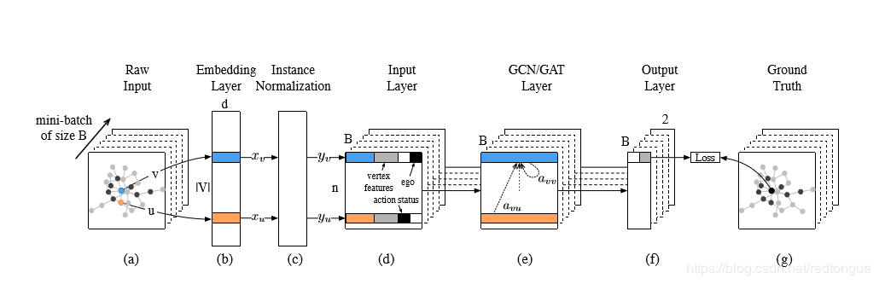
首先通过embedding的layer学习一个图中点的表示向量，然后和一些先验的图像信息concat一起进入最后的GCN进行训练，训练的目标是将激活用户的行为在deltaT的时间内发生激活的概率最大化。使用原始代码进行训练根据最后打印的log AUC可以达到0.70左右。

